NASLOV, KI GA NAPIŠEŠ V ZVEZEK JE- PEKA Z DROŽMI

Poskušaj vzgojiti svoje droži.
Vzhajalna sredstva so: pecilni prašek, suhi pekovski kvas, sveži pekovski kvas, vinski kamen, soda bikarbona, droži.
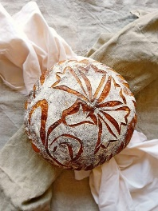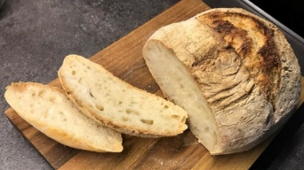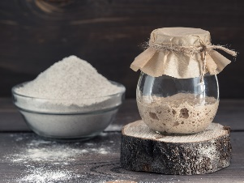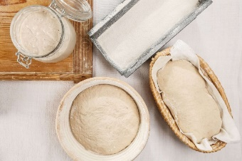
PEKA Z DROŽMI
( uporabljali so ga že pred 5000 leti)
Peko z drožmi imenujemo tudi kislo testo. To je fermentirana zmes vode in moke. V zmesi oživijo (aktivno živijo – predno dodamo moki vodo in toploto so mikroorganizmi neaktivni, ugodne življenjske razmere čakajo v sporah (neaktivno življenje) mikroorganizmi in kvasovke.

droži, kvasec, kislo testo, divji kvas (slovensko)
– sourdough (angleško)
– sauerteig (nemško)
– levain (francosko)
– lievito madre (italijansko)
– massa madre (špansko) –
fermento natural (portugalsko)

Droži so divji kvas, združba mlečnokislinskih bakterij in kvasovk iz naravnega okolja, s katerimi pripravljamo kvašeno testo. Kultura droži je različna po državah. V zadnjem času pri nas uporabljamo droži s 100% hidracijo (en del vode in en del moke), včasih pa smo uporabljali gostejše droži, ki so bile podobne italijanskim lievito madre s 50% hidracijo (en del vode in dva dela moke).

Kako droži naredimo?
Vodo pustimo, naj stoji 10 minut, da izhlapi klor.
Rabimo svežo moko in hladno vodo. V steklen lonček (uporabljamo steklen lonček za vlaganje, plastični lončki se navzamejo vonja) damo 30 g moke in 30 g vode. Drugi in tretji dan jih nahranimo: 20g + 20g hladne vode. Dobro premešamo z žlico.
Četrti dan pol zmesi odvzamemo in ga lahko uporabimo za palačinke.
Preostanku zmesi v lončku dodamo 20 g moke in vode zmešamo v pasto.
Ko droži začnejo delati pomeni, da kvasovke in mlečnokislinske bakterije pričnejo rasti in se množiti. To, da oživijo in so pripravljene za uporabo, lahko traja od 4 - 14 dni. Droži so puhaste, mehurčkaste.
Ržena moka reagira hitreje, vendar je nastavek tudi bolj kiselkast. Najboljše so "domače" moke, sveže moke, zmlete v mlinih. Te moke imajo v sebi še veliko življenja in niso pobeljene, preparirane s kemijo, suhe.
Spore kvasovk tako bolj preživijo.

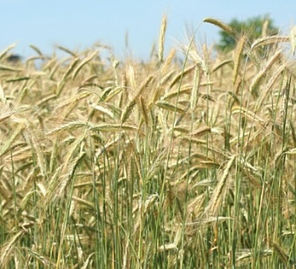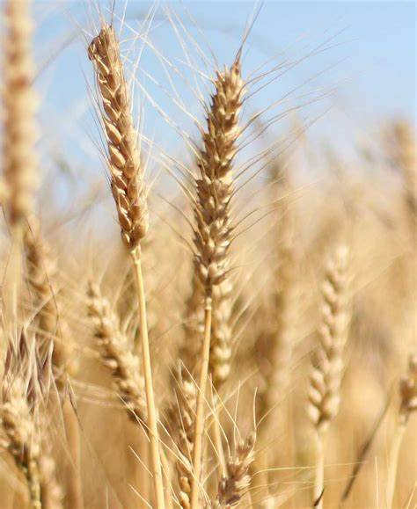 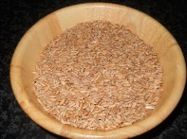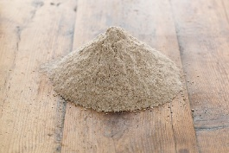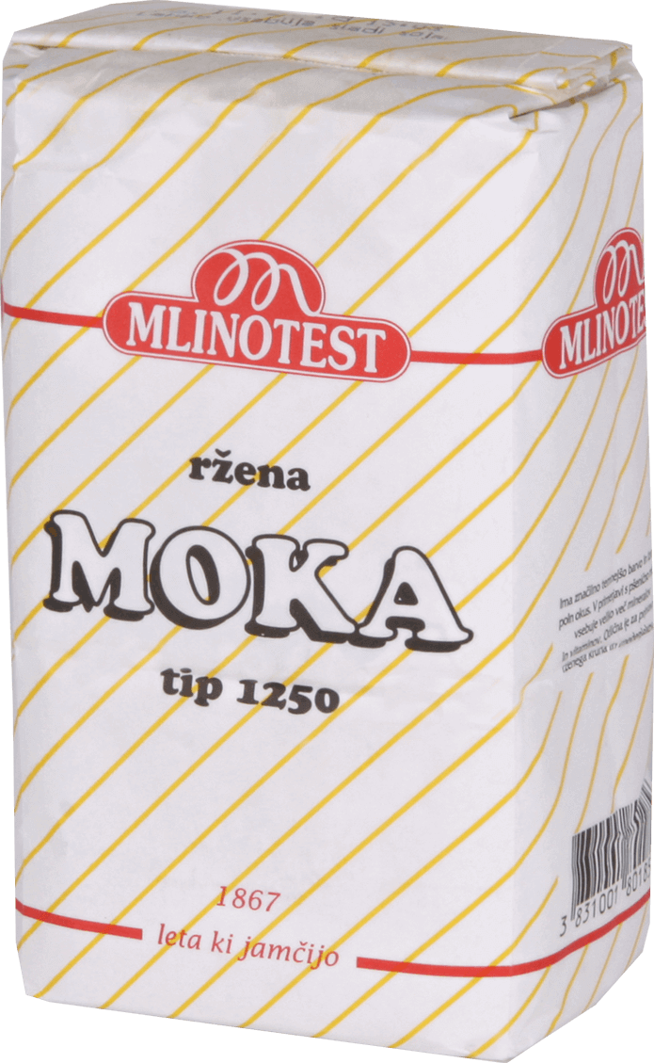
Masa za droži naj bo gosta kot masa za »šmorn«, se pravi, carski praženec. Kasneje, ko droži zelo rastejo, delamo gostejšo maso.
Vsak dan droži nahranimo: dodamo žlico moke + malo vode in premešamo, masa naj bo gosta- pasta.
Lonček z drožmi hranimo na pultu, vstran od direktne svetlobe, pokrit s pokrovčkom, ne zaprt popolno.

Direktni sončni žarki uničujejo nekatere bakterije, kvasovke in tako uničujejo pravilen razvoj nastavka-droži. Lonček naj ne bo zatesnjen, vsaj na začetku drožiranja, ker bo nastavek bolj kisel. Hkrati ga pa moramo pokriti, da ne leti vanj prah, mušice...
Ko nastavek oživi, izgleda mehurčkast in vedno, ko dodamo moko in vodo, se njegov volumen skoraj podvoji, po 12 urah pa začne spet upadati. Pripravljen nastavek diši. Nima vonja po kislem (samo rahlo po kiselkastem). Ko skozi njega potegnemo žlico, se vidijo značilne niti "vlečenega testa".
Včasih je mehurčkov več, včasih jih je manj. Četrti ali peti dan lahko pride do vonja po kislem - po alkoholu. Vrhnjo plast vsakič, ko droži dohranjujemo, odstranimo.
​Odvisno od letnega časa, toplote prostora, izbrane moke, bodo droži različno oživele, se razživele. Vsakič, ko se na vrhu lončka pojavi tekoča plast in droži vonjajo po kislem, to plast vedno najprej odstranimo, pustimo samo spodnji del droži in tiste droži ponovno nahranimo. Žlica moke + malo hladne vode in dobro premešamo z leseno ali plastično žlico. Gostejše droži imajo več hrane in zato običajno ne vonjajo po kislem.

RIČET ali JEŠPRENJ 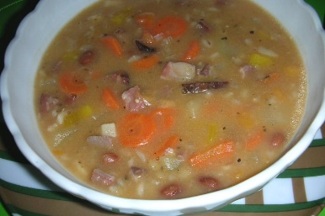

Zelo je dober in zdrav. Ričet je jed iz ječmena. To pa je zelo staro in trpežno žito. Za pridelavo je nezahtevno in vremensko zelo odporno
. 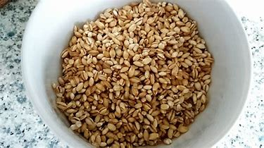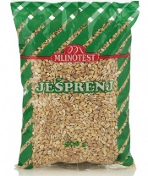

Današnje gojeno žito je prilagojeno z gensko mutacijo, saj je prvotno divje žito imelo izredno krhke in lomljive rese.
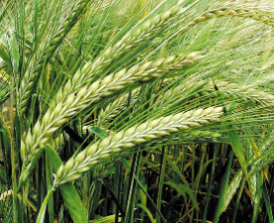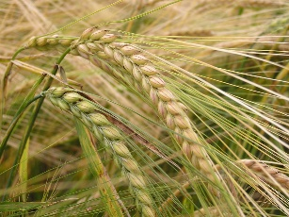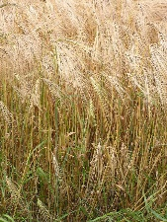

Oluščen ječmen spremeni ime in postane ješprenj

Iz njega delajo kvas. Pražen ječmen pa se je nekoč uporabljal kot kavni nadomestek. Ječmenova kava pa se ponovno dobi na trgovskih policah. Njena prednost je, da ne vsebuje kofeina in je primerna tudi za otroke in bolnike. Prav tako se ječmen uporablja kot krmno žito. Omenjajo ga že viri stari 9000 let. Vsebuje tudi visok nivo klorofila, ki poskrbi za čiščenje in razstrupljanje telesa.
ČE ŽELIŠ, LAHKO PRIPRAVIŠ TUDI SLOVENSKO NARODNO JED- RIČET
Sestavine: količina za 4 osebe
30 dag ješprenja 1 por
cel poper ¼ rumene kolerabe
kumina 2 krompirja
korenje: 1 rumen, 1 rdeč zelena, peteršilj
lovor
sol
4 suha svinjska rebrca
1 jogurt lonček fižola
2 žlici olja
1 čebulo

Postopek:
Ješprenj namočimo v tolikšni količini vode, da je komaj prekrit že en večer prej. Naslednji dan mu dodamo vse naštete sestavine, vključno z rebri( po želji), ki se tudi kuhajo v ješprenu.
Ješprenj kuhamo 30 minut v slani vodi( solimo, ko voda zavre), dodamo poper, kumino, lovor, rumeno kolerabo. Posebej na olju pražimo nasekljano čebulo, ko postekleni, dodamo na koleščka narezan koren in por, sesekljano zeleno in peteršilj. Posolimo in dušimo 10 min. Dušeno zelenjavo dodamo ješprenju. Dodamo še na majhne koščke narezan krompir in fižol. Kuhamo še 30 min.

Ko se ješprenj kuha 1 uro, ga poizkusimo, glede slanosti. Ker je prekajeno meso kar slano, po navadi ne solimo. Če je ješprenj pregost, mu dolijemo še kakšen dl vode in potem še pustimo kuhati 10 minut.

PA DOBER TEK, ČE BOSTE PEKLI Z DROŽMI ALI KUHALI RIČET.

učiteljica, Darja Šega

